Главное управление образования Гродненского облисполкома

Учреждение образования

«Гродненский государственный политехнический колледж»

Специальность: 2-40 01 01 «Программное обеспечение информационных

технологий»

Специализация: 2-40 01 01-33 «Компьютерная графика»

Дисциплина: «Основы алгоритмизации и программирования»

Группа: ПЗТ – 33

**КУРСОВОЙ ПРОЕКТ**

Тема: Мультимедиа-проект «Моя будущая профессия»

**ПОЯСНИТЕЛЬНАЯ ЗАПИСКА**

Разработал А. М. Мулярчик

Руководитель проекта О. В. Орехво

2021

Содержание

Введение…………………………………….……….……………………..………..….4

1 Анализ задачи.…………………………………………………………………..……6

1.1 Постановка задачи………………………………………………………………….6

1.2 Инструментыразработки…………………………………………………………..6

1.3 Требования к приложению……………………………………………………..…8

2 Проектирование задачи………………………………………………………..….. 11

2.1 Организация данных………………………………………………………..……11

2.2 Процессы……………………………………………………………………..……11

2.3 Описание внешнего пользовательского интерфейса………………………..…11

3 Реализация…………………………………………………………………………..12

3.1 Структура программы………………………………………………………..…..12

3.1.1 Структура и описание процедур и функций пользователя…………………..13

3.1.2 Описание использованных компонентов……………………………………..15

3.2 Спецификация программы…….……………………………………………..….17

4 Тестирование….……………………………………………………………..……..18

5 Применение……………………………………………………………………..….19

5.1 Общие сведения о программном продукте…………………………………….19

5.2 Инсталляция……………………………………………………………………...20

5.2.1 Выполнения программы……………………………………………………….21

5.2.2 Запуск программы……………………………………………………………...20

5.2.3 Инструкция по работе с программой…………………………………………21

5.2.4 Использование системы справочной информации…………………………….

Заключение …………………………………………………………………………..23

Список использованных источников………………………………………………...

Приложение А Листинг программы ……………………………………………….24

**Введение**

На курсовое проектирование была поставлена задача разработать мультимедиа-проект «Моя будущая профессия».

Цель курсового проекта заключается в разработке проекта, в котором можно ознакомить пользователей с профессией программиста, направлениями программирования. Главной задачей при автоматизации этого проекта является облегчение получаемой информации с помощью мультимедиа.

Созданная программа рассчитана на людей разных возрастов и интересов, интересующихся программированием.

Первый раздел носит название «Анализ задачи». В нём можно ознакомиться с постановкой задачи, которая включает в себя: исследование предметной области поставленной задачи. Также в этом разделе можно узнать о том, как данная задача решается в настоящее время. Все входные и выходные данные описаны в первом разделе. В подразделе «Инструменты обработки» рассмотрена среда, в которой был создан курсовой проект. Здесь также установлены минимальные и оптимальные требования к аппаратным характеристикам, обеспечивающим правильное функционирование поставленной задачи.

В разделе «Проектирование задачи» рассмотрены основные аспекты разработки программного продукта. Здесь можно узнать об организации данных в контексте среды разработки. В данном разделе описан пользовательский интерфейс, составление алгоритмов процесса обработки информации, описана разработка системы справочной информации.

«Реализация задачи» - это третий раздел пояснительной записки, в котором описываются все элементы и объекты, которые использованы при реализации данного приложения. В этом разделе описаны функции пользователя и их структура. Также здесь можно увидеть таблицу, в которой представлена полная аннотация файлов, используемых в данном проекте.

Четвёртый раздел – «Тестирование». В нём описано полное и функциональное тестирование данной программы, т.е. протестирован каждый пункт меню, каждая операция, которая выполняется приложением. Смоделированы всевозможные действия пользователя при работе с программой, начиная от запуска до выхода.

В разделе «Применение» описано назначение, область применения, среды функционирования приложения. Также в нём описано использование справочной системы.

«Заключение» содержит краткую формулировку задачи, результаты проделанной работы, описание использованных методов и средств, описание степени автоматизации процессов на различных этапах разработки.

В разделе «Список используемых источников» приведён список используемых при разработке источников.

В приложении к пояснительной записке приведён листинг программы с необходимыми комментариями.

Схема работы системы представлена в графической части.

**1 Анализ задачи**

* 1. **Постановка задачи**

Темой данного курсового проекта является «Мультимедиа-проект «Моя будущая профессия».

Цель данного курсового проекта – разработать мультимедиа-проект «Моя будущая профессия».

Предметная область

Техник-программист это специалист, который выполняет техническую работу и участвует в разработке программного обеспечения, его тестирования и технического обслуживания, обеспечивает механизированную и автоматизированную обработку поступающей в информационно-вычислительный центр информации, разрабатывает технологии решения экономических и других задач производственного и научно-исследовательского характера. Разрабатываемый программный продукт должен позволять выполнить следующие действия:

* посмотреть видео-материал о специальности программиста

В разработанной программе будет использоваться один вид данных. Постоянной информацией в проекте будут являться видео-материалы

* 1. **Инструменты разработки**

Для разработки данного проекта будет выбрана среда Delphi, так как это самое удобная и доступная среда разработки на данный момент. Delphi - язык –рограммирования, относящийся к классу RAD- (Rapid Application

Development – «Средство быстрой разработки приложений») средств CASE – технологии. Delphi сделал разработку приложений для windows быстрым и приятным процессом. Теперь разрабатывать сложные и интересные проекты можно только одним человеком, использующим Delphi.

Интерфейс Windows обеспечивает полное перенесение CASE-технологии в интегральную систему поддержки работ по созданию прикладной системы на всех фазах жизненного цикла работы и проектирования системы. Delphi обладает широким набором возможностей, начиная от проектировщика форм и заканчивая поддержкой всех форматов популярных баз данных. Среда устраняет необходимость программировать такие компоненты Windows общего назначения, как метки, программы и даже диалоговые панели. Работая в Windows, можно видеть одинаковые «объекты» во многих разнообразных приложениях. Диалоговые панели (например, Choose File и Save File) являются примерами многократно-используемых компонентов, встроенных непосредственно в Delphi, который позволяет приспособить эти компоненты к имеющийся задаче, чтобы они работали именно так, как требуется создаваемому приложению. Также здесь имеются предварительно-определенные визуальные и не визуальные объекты.

Три основные части разработки интерфейса следующие: проектирование панели, проектирование диалога и представление окон. Для общего пользовательского доступа также должны учитываться условия применения архитектуры прикладных систем.

Сегодня появилась реальная возможность с помощью моделирования на современных многофункциональных средствах обработки и отображения информации таких как Delphi конкретизировать тип и характеристики используемых информационных моделей, выявить основные особенности будущей деятельности операторов, сформулировать требования к параметрам аппаратно-программных средств интерфейса взаимодействия и т.д.

Delphi позволяет создать различные виды программ: консольные

приложения, оконные приложения, приложения для работы с Интернетом и базами данных. То есть, Delphi является не только средствами для работы с языком программирования Паскаль, но дополнительные инструменты, призванные для максимального упрощения и ускорения создание приложений. К дополнительным инструментам можно отнести визуальный редактор форм, благодаря которому можно с легкостью создать полноценную программу, и другие визуальные составляющие разработки программного обеспечения. С Delphi вам не нужно вручную просчитывать расположение каждого элемента интерфейса пользователя, поэтому при разработке программы значительно экономится время.

Выгоды от проектирования в среде Windows с помощью Delphi:

1. Устраняется необходимость в повторном вводе данных;

2. Обеспечивается согласованность проекта и его реализации;

3. Увеличивается производительность разработки и переносимость программ.

Google-браузер – браузер для нахождения информации и изображений.

Word 2010, 2016, 2019 – редактор для написания пояснительной записки.

Adobe Photoshop – программа для создания фона, кнопок. Сложен, но удобен своей многофункциольнальностью.

Help&Manual – программа для создания справки. легкий в использовании и функциональный инструмент, упрощающий создание справочных файлов Windows, печать справочных руководств и документации в целом. Программа имеет интуитивно понятный интерфейс.

Inno Setup Compiler – программа для создания exe файла. Программа обладает удобным и интуитивно понятным интерфейсом, а также полным набором необходимых функций для создания профессиональных инсталляторов с минимальным размером, высокой степенью сжатия файлов и приятным интерфейсом.

Для создания проекта будет использован персональный компьютер со следующими параметрами.

- AMD Ryzen 5

- 16 GB ОЗУ

- SSD 512 GB

- OC Windows 10

**1.3 Требования к приложению**

На этапе исследования предметной области был установленный целый ряд требований, которые предъявляют к разрабатываемой задаче.

При моделировании форм следует учесть такие моменты:

- понятный интерфейс;

- оптимальное количество информации на форме.

Так же следует обратить внимание на такие моменты:

- Размер форм должен быть одинаковым;

Минимальные системные требования:

- Intel Core 2 Duo 7700;

- 1 GB оперативной памяти;

- 200 мб свободной памяти на жёстком диске;

- мышь, клавиатура;

Рекомендуемые:

- Intel Pentium 5400

-2 GB ОЗУ

-500 МБ на жёстком диске

-мышь, клавиатура

**Требования к интерфейсу**: при разработке приложения должен быть использован преимущественно нежные оттенки. Основные разделы проекта должны быть доступны с первой страницы.

Грамотный пользовательский интерфейс. Следовательно, каждое окно должно иметь ясную визуальную иерархию своих элементов. Фрагменты текста должны располагаться на экране так, чтобы пользователю было легко и понятно принимать информацию.

Пользователь не должен испытывать какого-либо дискомфорта в плане восприятия информации, изображенной на экране. Объекты (рисунки и символы) не должны быть слишком мелкие.

Отказ программы вследствие некорректных действий пользователя при взаимодействии с программой через графический интерфейс не должен влиять на конечный результат.

**Требования к надежности**: Специальных требований к надежности не предъявляется. Время восстановления после отказа, вызванного сбоем электропитания технических средств (иными внешними факторами), не фатальным сбоем (не крахом) операционной системы, не должно превышать 30-ти минут при условии соблюдения условий эксплуатации технических и программных средств. Время восстановления после отказа, вызванного неисправностью технических средств, фатальным сбоем (крахом) операционной системы, не должно превышать времени, требуемого на устранение неисправностей технических средств и переустановки программных средств. Отказы программы вследствие некорректных действий пользователя при взаимодействии с программой через графический интерфейс не должны влиять на конечный результат. ПП должен иметь средства фиксации всех действий в процессе изготовления программного продукта. Это необходимо для восстановления состояния процесса разработки на любом его этапе (при комплексной отладке).

**2 Проектирование задачи**

**2.1 Организация данных**

Система справочной информации будет представлена файлом справки, который будет содержать информацию о приложении и правила, его использования.

Основными функциями приложения будут являться:

- получение информации о специальности программиста

Воспользовавшись пунктом меню «О программе», можно

-Узнать информацию о программе

-Узнать информацию об авторе

-Получить справку

**2.2 Процессы**

Согласно всем перечисленным требованиям и указаниям, которые были рассмотрены в разделе «Анализ задачи», было определено, чем конкретно должна заниматься разрабатываемая программа. Главной её задачей будет являться:

–получение теоретического материала с помощью видео.

Для реализации задач будут использоваться медиа-плееры. С помощью медиа-плеера, например, будет осуществляться считывание видео и их появление на форме.

**2.3 Описание внешнего пользовательского интерфейса**

Важным при выполнении курсового проекта является организация

диалога между пользователем и самой программой. Во многом это зависит от

того, как программист разработает данную программу, какие компоненты будут использованы и какие методы будут автоматизированы. Особое внимание следует уделить интерфейсу. Разработчик должен так организовать внешний вид своей программы, что бы пользователь понял, что от него требуется. При решении задачи будут использованы компоненты для вставки изображений, надписей и текста, и др.

Особое внимание следует уделить интерфейсу. Разработчик должен так организовать внешний вид своей программы, что бы пользователь понял, что от него требуется. При решении задачи будут использованы компоненты для ввода информации и её вывода, для вставки изображений, надписей и текста, и др.

Для организации эффектной работы пользователя нужно создать

целостное приложение данной предметной области, в которой все компоненты приложения будут сгруппированы по функциональному назначению. При этом необходимо обеспечить удобный графический интерфейс пользователя. Приложение должно позволить пользователю изучить информацию о специальности программиста.

**3 Реализация**

**3.1 Структура программы**

Данный курсовой проект содержит 13 модулей. Далее рассмотрим назначение каждого модуля:

Unit1 – это главный модуль, с которого можно перейти к видео-информации

Unit2 – это модуль, в котором можно посмотреть информацию о программисте

Unit3 – это модуль, в котором находится информация о направлениях программирования

Unit4 – это модуль, в котором можно посмотреть информацию он инженере-программисте

Unit5 – это модуль, в котором можно посмотреть информацию о Front-End Разработчике

Unit6 – это модуль, в котором можно посмотреть информацию о Back-End Разработчике

Unit7 – это модуль, в котором можно посмотреть информацию о Full-Stack Разработчике

Unit8 – это модуль, в котором можно посмотреть информацию о Разработчике игр

Unit9 – это модуль, в котором можно посмотреть информацию о Android Разработчике

Unit10 – это модуль, в котором можно посмотреть информацию о iOS Разработчике

Unit11 – это модуль, в котором можно посмотреть информацию о 1C Программисте

Unit12 – это модуль – заставка

**3.1.1 Структура и описание процедур и функций пользователя**

Описание разработанных процедур находятся в таблице 1.

Таблица 1 – Процедуры и функции

|  |  |  |  |
| --- | --- | --- | --- |
| Имя процедуры (функции) | В каком модуле находится | За каким компонентом выполнения закреплена | Назначение |
| procedure TForm12.Timer1Timer(Sender: TObject); | Unit12.pas | TForm12 | Таймер, который определяет время визуальности формы |
| TForm1.Button2Click(Sender: TObject); | Unit1.pas | TButton; | Переход на Form2 |
| procedure TForm1.Button1Click(Sender: TObject); | Unit1.Pas | TButton; | Выход |
| procedure TForm1.N1Click(Sender: TObject); | Unit1.Pas | N1: TMenuItem; | Переход на раздел «О программе» |
| procedure TForm2.Button1Click(Sender: TObject); | Unit2.Pas | TButton; | Переход на Form1 |
| procedure TForm2.Button2Click(Sender: TObject); | Unit2.Pas | TButton; | Переход на Form3 |
| procedure TForm2.MediaPlayer1Click(Sender: TObject; Button: TMPBtnType; | Unit2.Pas | TMediaPlayer; | Воспроизведение/  Остановка видео  О программирстах |
| procedure TForm3.Button10Click(Sender: TObject); | Unit3.Pas | TButton; | Переход на Form1 |
| procedure TForm3.Button9Click(Sender: TObject); | Unit3.Pas | TButton; | Переход на Form2 |
| procedure TForm3.Button8Click(Sender: TObject); | Unit3.Pas | TButton; | Переход на Form11 |
| procedure TForm3.Button7Click(Sender: TObject); | Unit3.Pas | TButton; | Переход на Form10 |
| procedure TForm3.Button6Click(Sender: TObject); | Unit3.Pas | TButton; | Переход на Form9 |
| procedure TForm3.Button5Click(Sender: TObject); | Unit3.Pas | TButton; | Переход на Form8 |
| procedure TForm3.Button4Click(Sender: TObject); | Unit3.Pas | TButton; | Переход на Form7 |
| procedure TForm3.Button3Click(Sender: TObject); | Unit3.Pas | TButton; | Переход на Form6 |
| procedure TForm3.Button2Click(Sender: TObject); | Unit3.Pas | TButton; | Переход на Form5 |
| procedure TForm3.Button1Click(Sender: TObject); | Unit3.Pas | TButton; | Переход на Form4 |
| procedure TForm4.Button1Click(Sender: TObject); | Unit4.Pas | TButton; | Переход на Form3 |
| procedure TForm4.MediaPlayer1Click(Sender: TObject; Button: TMPBtnType;  var DoDefault: Boolean); | Unit4.Pas | TMediaPlayer; | Воспроизведение/  Остановка видео  О Инженере-Программисте |
| procedure TForm5.Button2Click(Sender: TObject); | Unit5.Pas | TButton; | Переход на Form3 |
| procedure TForm5.MediaPlayer1Click(Sender: TObject; Button: TMPBtnType;  var DoDefault: Boolean); | Unit5.Pas | TMediaPlayer; | Воспроизведение/  Остановка видео  О Front-End Разработчике |
| procedure TForm6.Button1Click(Sender: TObject); | Unit6.Pas | TButton | Переход на Form3 |
| TForm6.MediaPlayer1Click(Sender: TObject; Button: TMPBtnType;  var DoDefault: Boolean); | Unit6.Pas | TMediaPlayer; | Воспроизведение/  Остановка видео  О Back-End Разработчике |
| procedure TForm7.Button1Click(Sender: TObject); | Unit7.Pas | TButton | Переход на Form3 |
| TForm7.MediaPlayer1Click(Sender: TObject; Button: TMPBtnType;  var DoDefault: Boolean); | Unit7.Pas | TMediaPlayer; | Воспроизведение/  Остановка видео  О Full-Stack Разработчике |
| procedure TForm8.Button1Click(Sender: TObject); | Unit8.Pas | TButton | Переход на Form3 |
| TForm8.MediaPlayer1Click(Sender: TObject; Button: TMPBtnType;  var DoDefault: Boolean); | Unit8.Pas | TMediaPlayer; | Воспроизведение/  Остановка видео  О Разработчике Игр |
| procedure TForm9.Button1Click(Sender: TObject); | Unit9.Pas | TButton | Переход на Form3 |
| TForm9.MediaPlayer1Click(Sender: TObject; Button: TMPBtnType;  var DoDefault: Boolean); | Unit9.Pas | TMediaPlayer; | Воспроизведение/  Остановка видео  О Android Разработчике |
| procedure TForm10.Button1Click(Sender: TObject); | Unit10.Pas | TButton | Переход на Form3 |
| TForm10.MediaPlayer1Click(Sender: TObject; Button: TMPBtnType;  var DoDefault: Boolean); | Unit10.Pas | TMediaPlayer; | Воспроизведение/  Остановка видео  О iOS Разработчике |
| procedure TForm11.Button1Click(Sender: TObject); | Unit11.Pas | TButton | Переход на Form3 |
| TForm11.MediaPlayer1Click(Sender: TObject; Button: TMPBtnType;  var DoDefault: Boolean); | Unit11.Pas | TMediaPlayer; | Воспроизведение/  Остановка видео  О 1C программисте |

**3.1.2 Описание использованных компонентов**

Описание использованных для разработки приложения компонентов приводится в таблице 2.

Таблица 2 – Использованные компоненты

|  |  |  |
| --- | --- | --- |
| Компонент | На какой форме расположен | Назначение |
| 1 | 2 | 3 |
| TImage1 | Form12 | Картинка заставки |
| TTimer1 | Form12 | Таймер загрузки |
| TLabel1 | Form12 | Текст «Загрузка...» |
| TButton3 | Form1 | Кнопка выхода |
| TButton2 | Form1 | Кнопка перехода на Form2 |
| TMainMenu1 | Form1 | Меню «О программе» |
| N1 | Form1 | Кнопка перехода на «О программе» |
| TImage1 | Form1 | Фон |
| TImage1 | Form2 | Фон |
| TLabel1 | Form2 | Текст «Небольшая видео-информация о специальности программиста» |
| TPanel | Form2 | Экран вывода видео |
| TMediaPlayer | Form2 | Кнопки для управления видео |
| TButton1 | Form2 | Переход на Form1 |
| TButton2 | Form2 | Переход на Form3 |
| TLabel2 | Form3 | Текст «Front-end разработчик» |
| TLabel3 | Form3 | Текст «Back-end разработчик» |
| TLabel4 | Form3 | Текст «Full-stack разработчик» |
| TLabel5 | Form3 | Текст «Game Developer» |
| TLabel6 | Form3 | Текст «Android разработчик» |
| TLabel7 | Form3 | Текст «iOS разработчик» |
| TLabel8 | Form3 | Текст «1C программист» |
| TLabel9 | Form3 | Текст «Инженер-программист» |
| TLabel10 | Form3 | Текст «(Что бы получить подробную информацию щёлкните по одной из кнопок)» |
| TImage1 | Form3 | Фон |
| TButton1 | Form3 | Переход на Form4 |
| TButton2 | Form3 | Переход на Form5 |
| TButton3 | Form3 | Переход на Form6 |
| TButton4 | Form3 | Переход на Form7 |
| TButton5 | Form3 | Переход на Form8 |
| TButton6 | Form3 | Переход на Form9 |
| TButton7 | Form3 | Переход на Form10 |
| TButton8 | Form3 | Переход на Form11 |
| TButton9 | Form3 | Переход на Form2 |
| TButton10 | Form3 | Переход на Form1 |
| TButton1 | Form4 | Переход на Form3 |
| TPanel1 | Form4 | Экран вывода видео |
| TMediaPlayer1 | Form4 | Кнопки для управления видео |
| TImage1 | Form4 | Фон |
| TButton2 | Form5 | Переход на Form3 |
| TImage1 | Form5 | Фон |
| TPanel1 | Form5 | Экран вывода видео |
| TMediaPlayer1 | Form5 | Кнопки для управления видео |
| TButton1 | Form6 | Переход на Form3 |
| TImage1 | Form6 | Фон |
| TPanel1 | Form6 | Экран вывода видео |
| TMediaPlayer1 | Form6 | Кнопки для управления видео |
| TButton1 | Form7 | Переход на Form3 |
| TImage1 | Form7 | Фон |
| TPanel1 | Form7 | Экран вывода видео |
| TMediaPlayer1 | Form7 | Кнопки для управления видео |
| TButton1 | Form8 | Переход на Form3 |
| TImage1 | Form8 | Фон |
| TPanel1 | Form8 | Экран вывода видео |
| TMediaPlayer1 | Form8 | Кнопки для управления видео |
| TButton1 | Form9 | Переход на Form3 |
| TImage1 | Form9 | Фон |
| TPanel1 | Form9 | Экран вывода видео |
| TMediaPlayer1 | Form9 | Кнопки для управления видео |
| TButton1 | Form10 | Переход на Form3 |
| TImage1 | Form10 | Фон |
| TPanel1 | Form10 | Экран вывода видео |
| TMediaPlayer1 | Form10 | Кнопки для управления видео |
| TButton1 | Form11 | Переход на Form3 |
| TImage1 | Form11 | Фон |
| TPanel1 | Form11 | Экран вывода видео |
| TMediaPlayer1 | Form11 | Кнопки для управления видео |

**3.2 Спецификация программы**

Точное название проекта и его состав приводится в Таблице 3.

Таблица 3 – Спецификация программы

|  |  |
| --- | --- |
| Имя файла | Назначение |
| 1 | 2 |
| Kursovaya.exe | Исполняемый файл проекта, используется для запуска программы на выполнение. |
| FullStack.mp4 | Видео-файл, содержащий информацию о Full-Stack Разработчике |
| BackEnd.mp4 | Видео-файл, содержащий информацию о Back-End Разработчике |
| FrontEnd.mp4 | Видео-файл, содержащий информацию о Front-End Разработчике |
| Android.mp4 | Видео-файл, содержащий информацию о Android разработчике |
| Programmer.mp4 | Видео-файл, содержащий информацию отехнике-программисте |
| IOs.mp4 | Видео-файл, содержащий информацию о iOS разработчике |
| GameDev.mp4 | Видео-файл, содержащий информацию о Разработчике Игр |
| 1CDev.mp4 | Видео-файл, содержащий информацию о 1C программисте |
| EngineerDev.mp4 | Видео-файл, содержащий информацию о Инженере-Программисте |

**4 Тестирование**

При разработке данной программы многие возникающие ошибки и недоработки были исправлены на этапе реализации проекта. После завершения испытания реализации программы было проведено тщательное функциональное тестирование. Функциональное тестирование должно гарантировать работу всех элементов программы в автономном режиме.

Отчёт о результатах тестирования предоставлен в Таблице 4.

Таблица 4 – Отчёт о результатах тестирования

|  |  |  |  |
| --- | --- | --- | --- |
| Тест | Ожидаемый результат | Физический результат | Результат тестирования |
| Остановка воспроизведения видео | Видео останавливается на кнопку «Стоп» | Видео останавливается на кнопку «Стоп» | Выполнено |
| Воспроизведение видео | Видео воспроизводится при нажатии на кнопку «Проигрывание» | Видео воспроизводится при нажатии на кнопку «Проигрывание» | Выполнено |

**5 Применение**

**5.1 Инсталляция**

Для того, чтобы установить программу, необходимо запустить KursovayaMuliarchikA.M..exe. Появится окно для установки программы (Рисунок 1).

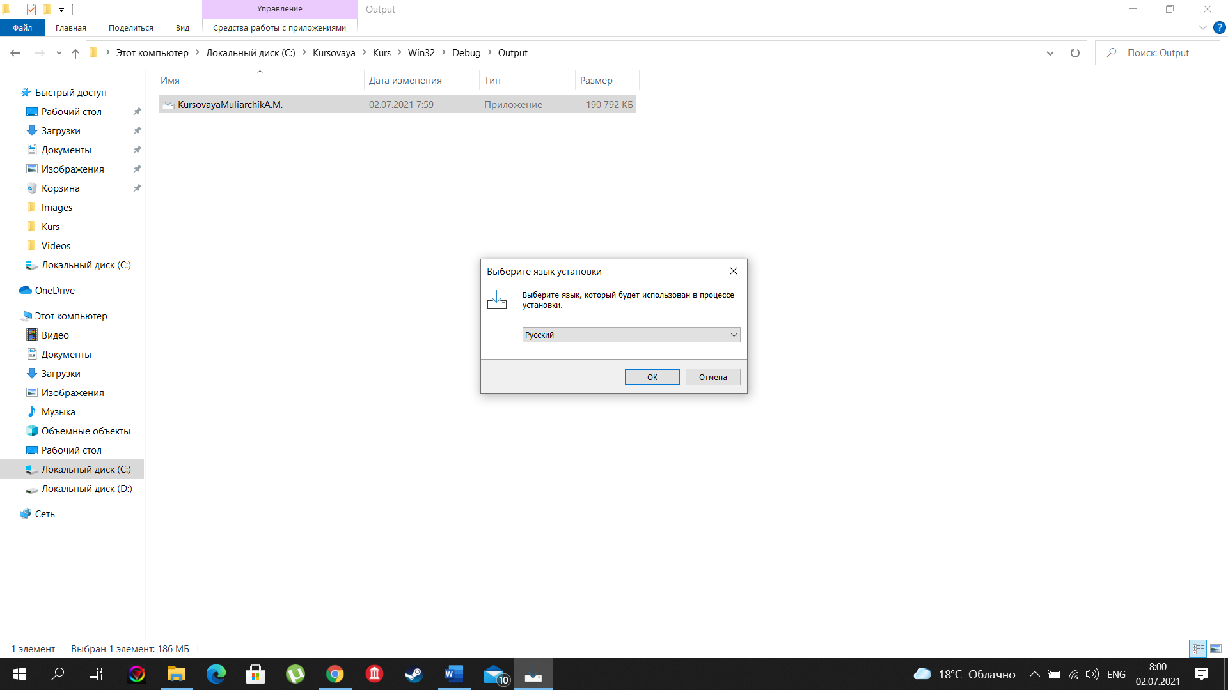

Рисунок 1 – Установка программы

Далее появится окно о запросе места установки (Рисунок 2). 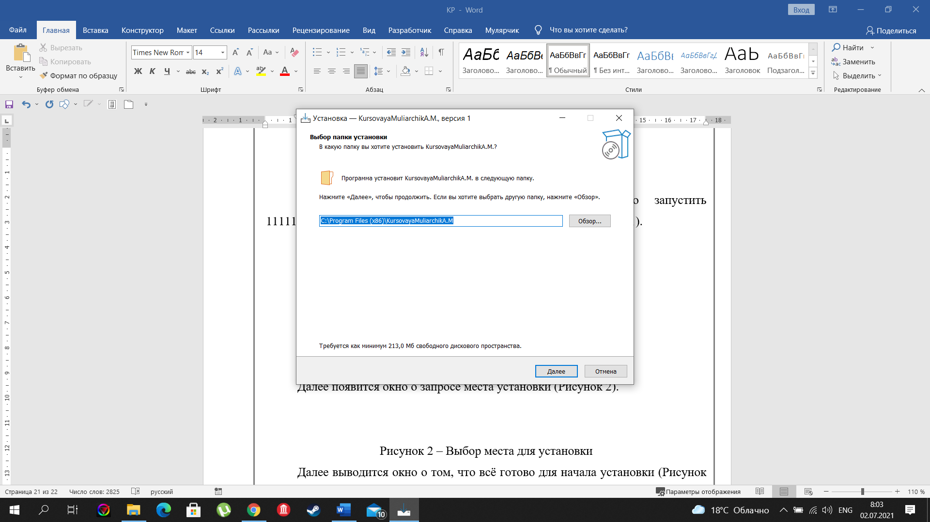

Рисунок 2 – Выбор места для установки

Далее выводится окно о том, что всё готово для начала установки (Рисунок 3).

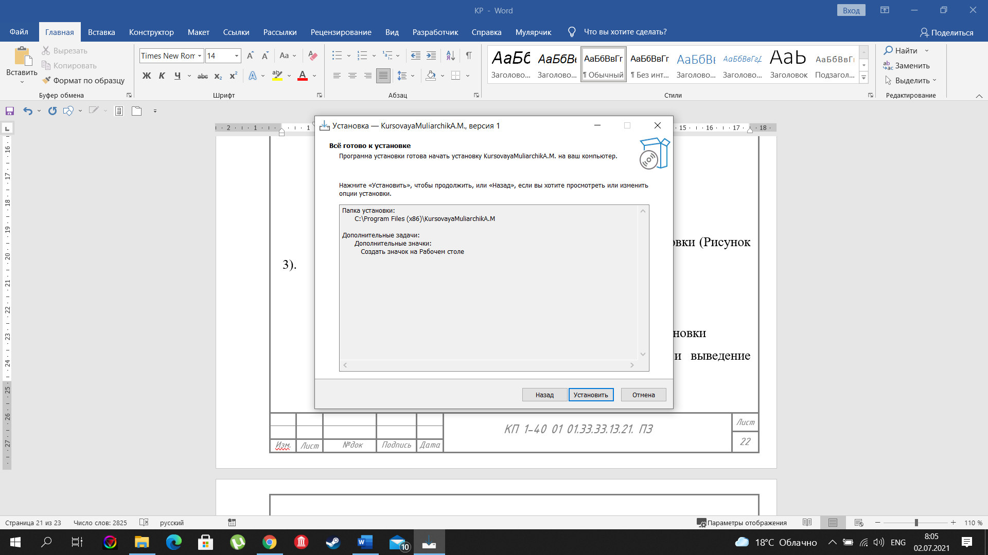

Рисунок 3 – Окно о том, что всё готово для начала установки

Следующим шагом идёт установка данного приложения и выведение сообщения об успешности её выполнения.

**5.2 Выполнение программы**

**5.2.1 Запуск программы**

Программу можно запустить несколькими способами.

Одним из них можно запустить программу, щёлкнув два раза левой кнопкой мыши по ярлыку на рабочем столе с названием «KursovayaMuliarchikA.M.» (Рисунок 4).

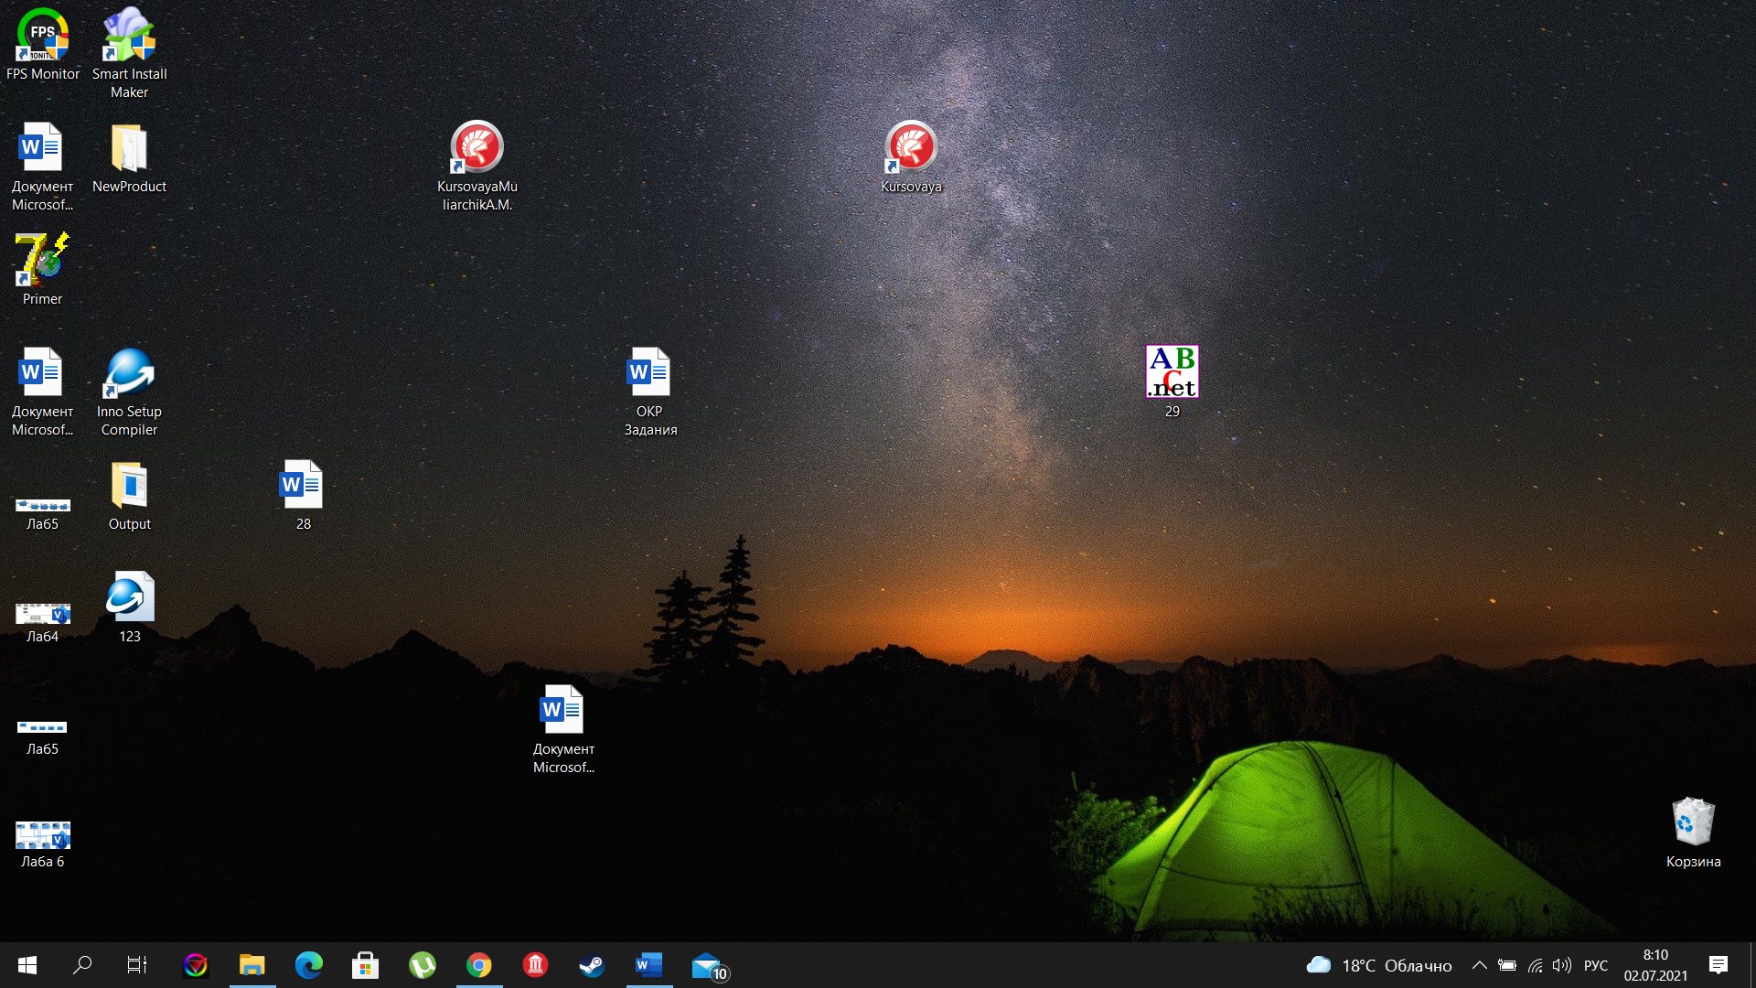

Рисунок 4 – Ярлык для захода в программу

Вторым способом является Пуск. Нужно нажать Меню/Пуск/ KursovayaMuliarchikA.M

**5.2.3 Инструкции по работе с программой**

После запуска на экране появляется заставка (Рисунок 5).

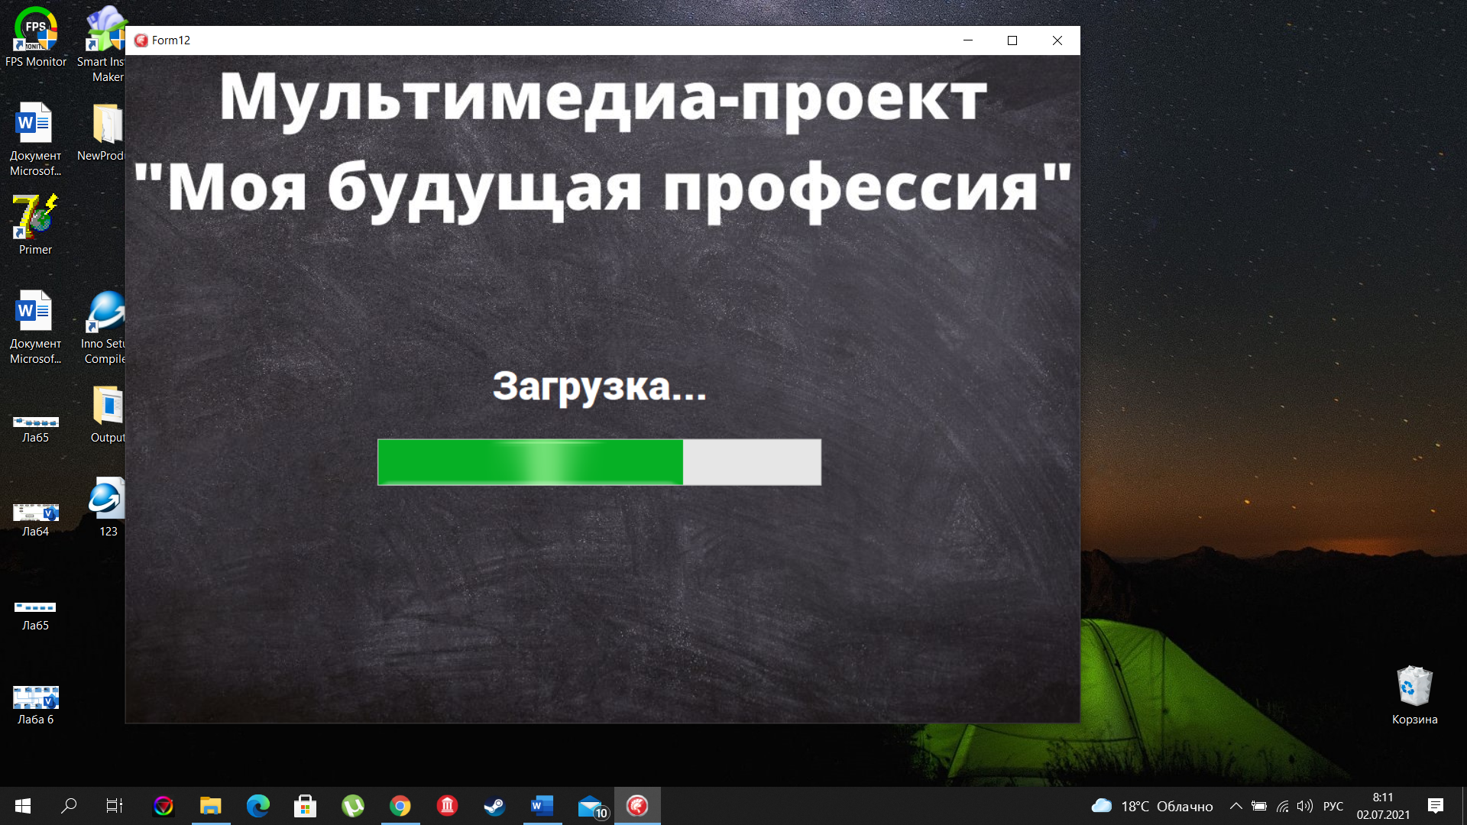

Рисунок 5 – Заставка

Затем появляется и главная форма (Рисунок 6), благодаря которой пользователь может выйти из программы и начать просматривать информацию

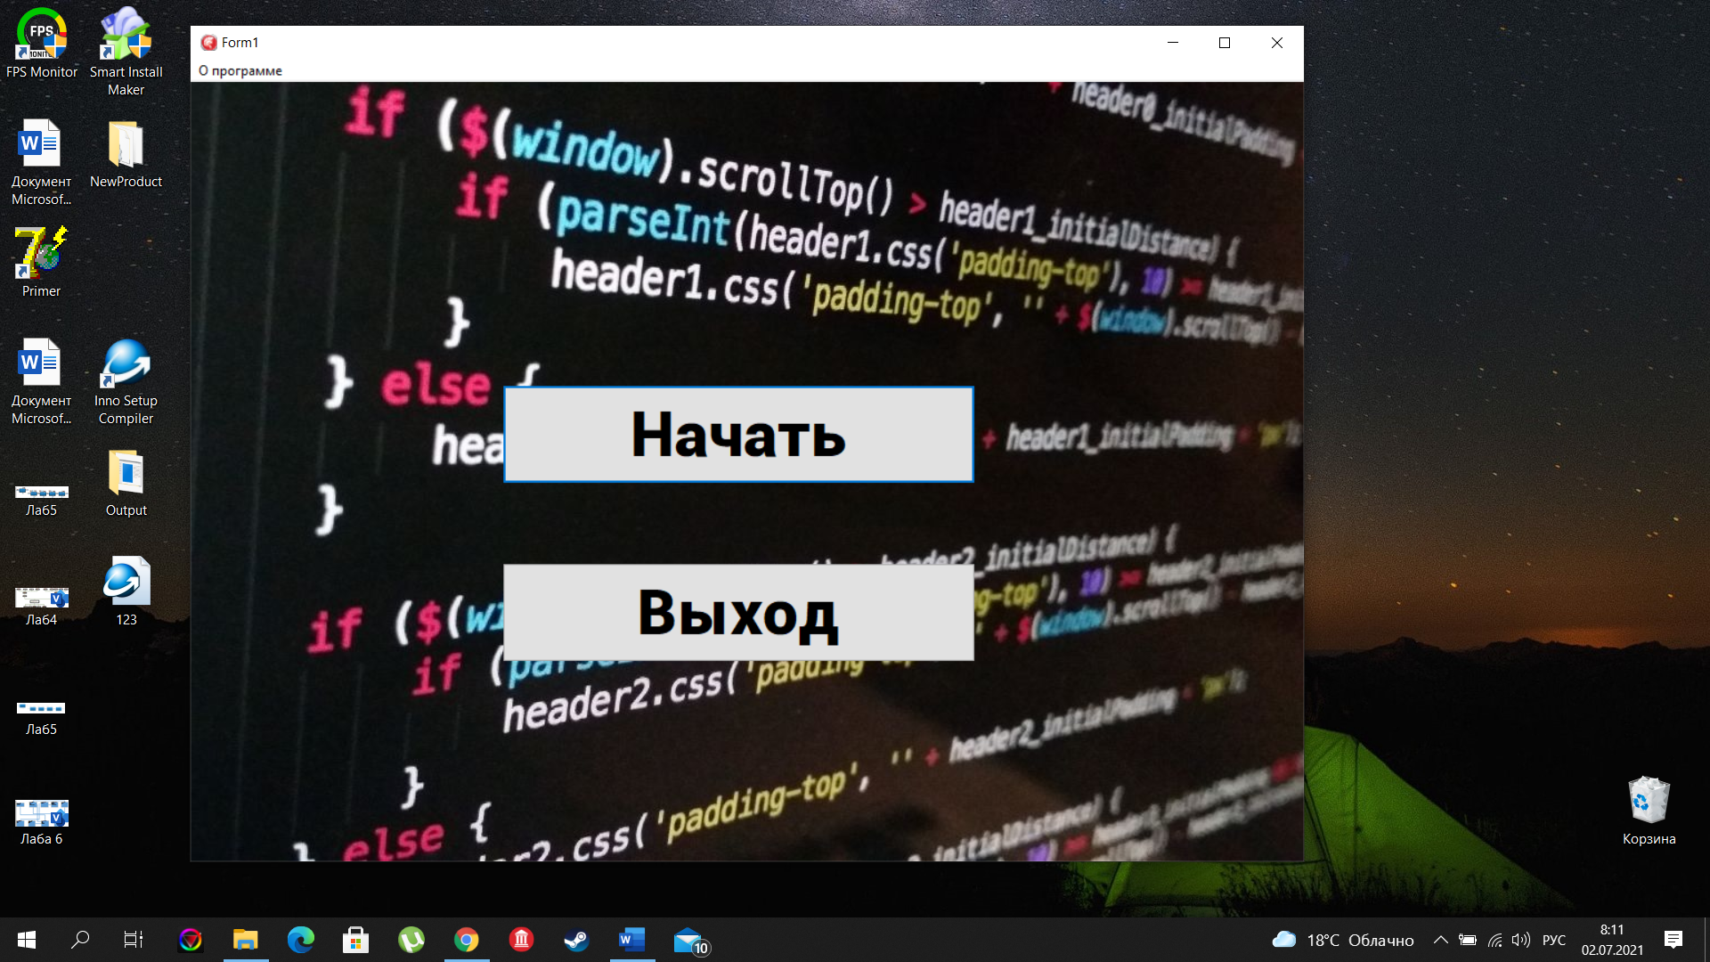

Рисунок 6 – Главная форма

После того, как пользователь выбрал «Начать» он увидит как откроется следующая форма с Медиа-Плеером (Рисунок 7). 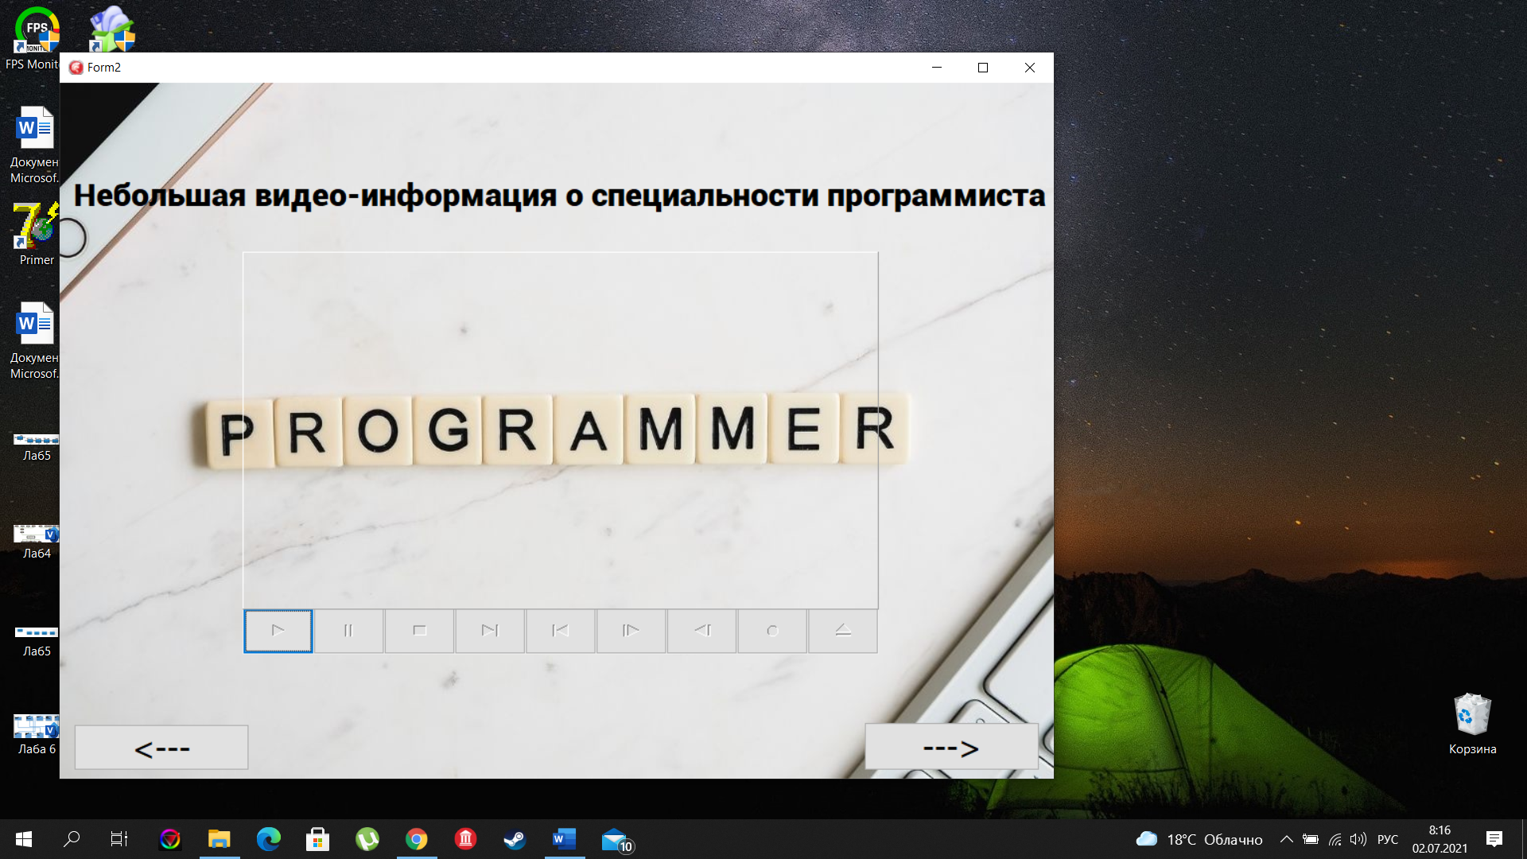

Рисунок 7.

В любой момент пользователь может вызвать справку и узнать

подробней о программе, разработчике (Рисунок 8, Рисунок 9).

Рисунок 8 – Переход в справку при помощи подпункта «Справка»

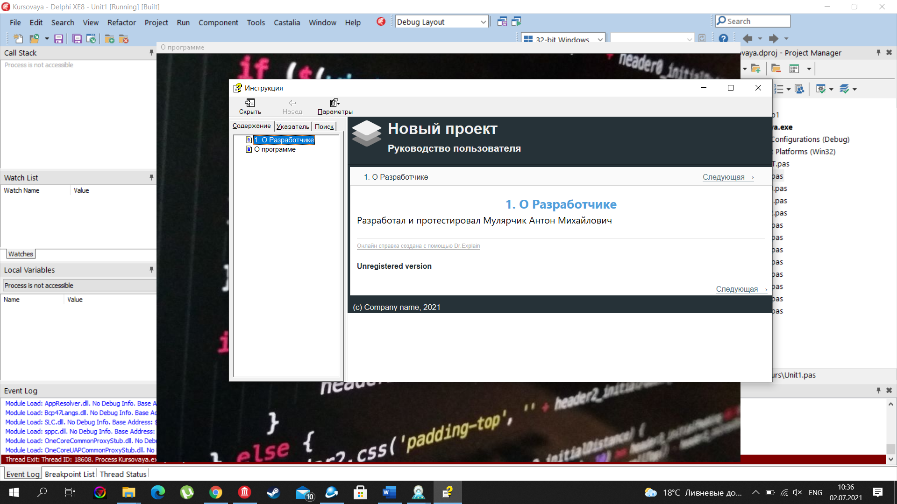

Рисунок 9 – Окно справки

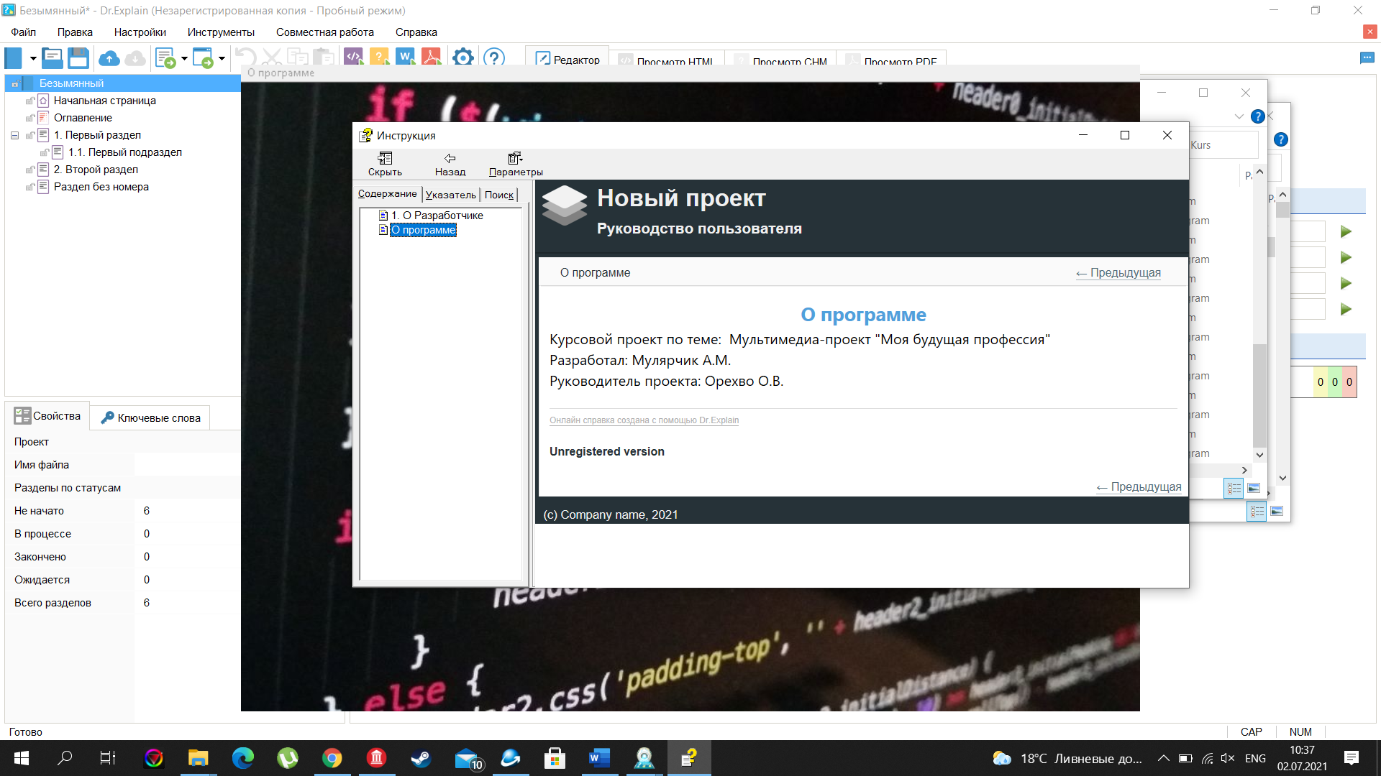

**Заключение**

Целью данного курсового проекта являлась разработка

Мультимедиа-Проекта «Моя будущая профессия»

В ходе реализации поставленной задачи был укреплён пройденный

курс программирования в среде Delphi, а так же получено много

дополнительной информации о её возможностях.

Следует также учесть, что в поставленной задачи был реализован

простой интерфейс, который позволяет использовать приложение

пользователю, не обладающему дополнительными знаниями ЭВМ.

После тщательного тестирования приложения были выявлены

некоторые недоработки, которые были частично исправлены на стадии

проектирования, и полностью исключены на стадии тестирования

программы. В целом при реализации программы, были выполнены все

условия, перечисленные в предыдущих разделах пояснительной записки.

Таким образом, можно сказать, что программа была реализована вполне

успешно.

**Приложение А**

**Листинг программы**

unit Unit1;

interface

uses

Winapi.Windows, Winapi.Messages, System.SysUtils, System.Variants, System.Classes, Vcl.Graphics,

Vcl.Controls, Vcl.Forms, Vcl.Dialogs, Vcl.StdCtrls, Vcl.Menus, Vcl.ExtCtrls,

Vcl.Imaging.jpeg;

type

TForm1 = class(TForm)

Button2: TButton;

Button3: TButton;

MainMenu1: TMainMenu;

N1: TMenuItem;

Image1: TImage;

procedure N1Click(Sender: TObject);

procedure Button2Click(Sender: TObject);

procedure Button3Click(Sender: TObject);

private

{ Private declarations }

public

{ Public declarations }

end;

var

Form1: TForm1;

implementation

{$R *.dfm}

uses ABOUT, Unit2;

procedure TForm1.Button2Click(Sender: TObject);

begin

Form1.Hide;

Form2.Show;

end;

procedure TForm1.Button3Click(Sender: TObject);

begin

close;

end;

procedure TForm1.N1Click(Sender: TObject);

begin

AboutBox.Show;

end;

end.

unit Unit2;

interface

uses

Winapi.Windows, Winapi.Messages, System.SysUtils, System.Variants, System.Classes, Vcl.Graphics,

Vcl.Controls, Vcl.Forms, Vcl.Dialogs, Vcl.ComCtrls, Vcl.MPlayer, Vcl.ExtCtrls,

Vcl.StdCtrls, Vcl.Imaging.jpeg;

type

TForm2 = class(TForm)

MediaPlayer1: TMediaPlayer;

Button1: TButton;

Button2: TButton;

Label1: TLabel;

Panel1: TPanel;

Image1: TImage;

procedure MediaPlayer1Click(Sender: TObject; Button: TMPBtnType;

var DoDefault: Boolean);

procedure Button1Click(Sender: TObject);

procedure Button2Click(Sender: TObject);

private

{ Private declarations }

public

{ Public declarations }

end;

var

Form2: TForm2;

implementation

{$R *.dfm}

uses Unit1, Unit3;

procedure TForm2.Button1Click(Sender: TObject);

begin

Form2.Hide;

Form1.Show;

end;

procedure TForm2.Button2Click(Sender: TObject);

begin

Form2.Hide;

Form3.Show;

end;

procedure TForm2.MediaPlayer1Click(Sender: TObject; Button: TMPBtnType;

var DoDefault: Boolean);

begin

MediaPlayer1.DeviceType:= dtAutoSelect;

MediaPlayer1.FileName := 'C:\Kursovaya\Kurs\Videos\Programmer.mp4';

MediaPlayer1.Display:=Panel1;

MediaPlayer1.Open;

MediaPlayer1.Play;

end;

end.

unit Unit3;

interface

uses

Winapi.Windows, Winapi.Messages, System.SysUtils, System.Variants, System.Classes, Vcl.Graphics,

Vcl.Controls, Vcl.Forms, Vcl.Dialogs, Vcl.StdCtrls, Vcl.Buttons, Vcl.ExtCtrls,

Vcl.Imaging.jpeg;

type

TForm3 = class(TForm)

Label2: TLabel;

Label3: TLabel;

Label4: TLabel;

Label5: TLabel;

Label6: TLabel;

Label7: TLabel;

Label8: TLabel;

Label9: TLabel;

Button1: TButton;

Button2: TButton;

Button3: TButton;

Button4: TButton;

Button5: TButton;

Button6: TButton;

Button7: TButton;

Button8: TButton;

Label10: TLabel;

Button9: TButton;

Button10: TButton;

Image1: TImage;

procedure Button1Click(Sender: TObject);

procedure Button2Click(Sender: TObject);

procedure Button3Click(Sender: TObject);

procedure Button4Click(Sender: TObject);

procedure Button5Click(Sender: TObject);

procedure Button6Click(Sender: TObject);

procedure Button8Click(Sender: TObject);

procedure Button7Click(Sender: TObject);

procedure Button9Click(Sender: TObject);

procedure Button10Click(Sender: TObject);

private

{ Private declarations }

public

{ Public declarations }

end;

var

Form3: TForm3;

implementation

{$R *.dfm}

uses Unit4, Unit5, Unit6, Unit7, Unit8, Unit9, Unit10, Unit11, Unit1, Unit2;

procedure TForm3.Button10Click(Sender: TObject);

begin

Form3.Hide;

Form1.Show;

end;

procedure TForm3.Button1Click(Sender: TObject);

begin

Form3.Hide;

Form4.Show;

end;

procedure TForm3.Button2Click(Sender: TObject);

begin

Form3.Hide;

Form5.Show;

end;

procedure TForm3.Button3Click(Sender: TObject);

begin

Form3.Hide;

Form6.Show;

end;

procedure TForm3.Button4Click(Sender: TObject);

begin

Form3.Hide;

Form7.Show;

end;

procedure TForm3.Button5Click(Sender: TObject);

begin

Form3.Hide;

Form8.Show;

end;

procedure TForm3.Button6Click(Sender: TObject);

begin

Form3.Hide;

Form9.Show;

end;

procedure TForm3.Button7Click(Sender: TObject);

begin

Form3.Hide;

Form10.Show;

end;

procedure TForm3.Button8Click(Sender: TObject);

begin

Form3.Hide;

Form11.show;

end;

procedure TForm3.Button9Click(Sender: TObject);

begin

Form3.Hide;

Form2.Show;

end;

end.

unit Unit4;

interface

uses

Winapi.Windows, Winapi.Messages, System.SysUtils, System.Variants, System.Classes, Vcl.Graphics,

Vcl.Controls, Vcl.Forms, Vcl.Dialogs, Vcl.StdCtrls, Vcl.MPlayer, Vcl.ExtCtrls,

Vcl.Imaging.jpeg;

type

TForm4 = class(TForm)

Button1: TButton;

Panel1: TPanel;

MediaPlayer1: TMediaPlayer;

Image1: TImage;

procedure Button1Click(Sender: TObject);

procedure MediaPlayer1Click(Sender: TObject; Button: TMPBtnType;

var DoDefault: Boolean);

private

{ Private declarations }

public

{ Public declarations }

end;

var

Form4: TForm4;

implementation

{$R *.dfm}

uses Unit3;

procedure TForm4.Button1Click(Sender: TObject);

begin

Form4.Hide;

Form3.Show;

end;

procedure TForm4.MediaPlayer1Click(Sender: TObject; Button: TMPBtnType;

var DoDefault: Boolean);

begin

MediaPlayer1.DeviceType:= dtAutoSelect;

MediaPlayer1.FileName := 'C:\Kursovaya\Kurs\Videos\EngineerDev.mp4';

MediaPlayer1.Display:=Panel1;

MediaPlayer1.Open;

MediaPlayer1.Play;

end;

end.

unit Unit5;

interface

uses

Winapi.Windows, Winapi.Messages, System.SysUtils, System.Variants, System.Classes, Vcl.Graphics,

Vcl.Controls, Vcl.Forms, Vcl.Dialogs, Vcl.StdCtrls, Vcl.MPlayer, Vcl.ExtCtrls,

Vcl.Imaging.jpeg;

type

TForm5 = class(TForm)

Button2: TButton;

Panel1: TPanel;

MediaPlayer1: TMediaPlayer;

Image1: TImage;

procedure Button2Click(Sender: TObject);

procedure MediaPlayer1Click(Sender: TObject; Button: TMPBtnType;

var DoDefault: Boolean);

private

{ Private declarations }

public

{ Public declarations }

end;

var

Form5: TForm5;

implementation

{$R *.dfm}

uses Unit3;

procedure TForm5.Button2Click(Sender: TObject);

begin

Form5.Hide;

Form3.Show;

end;

procedure TForm5.MediaPlayer1Click(Sender: TObject; Button: TMPBtnType;

var DoDefault: Boolean);

begin

MediaPlayer1.DeviceType:= dtAutoSelect;

MediaPlayer1.FileName := 'C:\Kursovaya\Kurs\Videos\FrontEnd.mp4';

MediaPlayer1.Display:=Panel1;

MediaPlayer1.Open;

MediaPlayer1.Play;

End;

end.

unit Unit6;

interface

uses

Winapi.Windows, Winapi.Messages, System.SysUtils, System.Variants, System.Classes, Vcl.Graphics,

Vcl.Controls, Vcl.Forms, Vcl.Dialogs, Vcl.StdCtrls, Vcl.MPlayer, Vcl.ExtCtrls,

Vcl.Imaging.jpeg;

type

TForm6 = class(TForm)

Button1: TButton;

Panel1: TPanel;

MediaPlayer1: TMediaPlayer;

Image1: TImage;

procedure Button1Click(Sender: TObject);

procedure MediaPlayer1Click(Sender: TObject; Button: TMPBtnType;

var DoDefault: Boolean);

private

{ Private declarations }

public

{ Public declarations }

end;

var

Form6: TForm6;

implementation

{$R *.dfm}

uses Unit3;

procedure TForm6.Button1Click(Sender: TObject);

begin

Form6.Hide;

Form3.Show;

end;

procedure TForm6.MediaPlayer1Click(Sender: TObject; Button: TMPBtnType;

var DoDefault: Boolean);

begin

MediaPlayer1.DeviceType:= dtAutoSelect;

MediaPlayer1.FileName := 'C:\Kursovaya\Kurs\Videos\BackEnd.mp4';

MediaPlayer1.Display:=Panel1;

MediaPlayer1.Open;

MediaPlayer1.Play;

end;

end.

unit Unit7;

interface

uses

Winapi.Windows, Winapi.Messages, System.SysUtils, System.Variants, System.Classes, Vcl.Graphics,

Vcl.Controls, Vcl.Forms, Vcl.Dialogs, Vcl.StdCtrls, Vcl.MPlayer, Vcl.ExtCtrls,

Vcl.Imaging.jpeg;

type

TForm7 = class(TForm)

Button1: TButton;

Panel1: TPanel;

MediaPlayer1: TMediaPlayer;

Image1: TImage;

procedure Button1Click(Sender: TObject);

procedure MediaPlayer1Click(Sender: TObject; Button: TMPBtnType;

var DoDefault: Boolean);

private

{ Private declarations }

public

{ Public declarations }

end;

var

Form7: TForm7;

implementation

{$R *.dfm}

uses Unit3;

procedure TForm7.Button1Click(Sender: TObject);

begin

Form7.Hide;

Form3.Show;

end;

procedure TForm7.MediaPlayer1Click(Sender: TObject; Button: TMPBtnType;

var DoDefault: Boolean);

begin

MediaPlayer1.DeviceType:= dtAutoSelect;

MediaPlayer1.FileName := 'C:\Kursovaya\Kurs\Videos\FullStack.mp4';

MediaPlayer1.Display:=Panel1;

MediaPlayer1.Open;

MediaPlayer1.Play;

end;

end.

unit Unit8;

interface

uses

Winapi.Windows, Winapi.Messages, System.SysUtils, System.Variants, System.Classes, Vcl.Graphics,

Vcl.Controls, Vcl.Forms, Vcl.Dialogs, Vcl.StdCtrls, Vcl.MPlayer, Vcl.ExtCtrls,

Vcl.Imaging.jpeg;

type

TForm8 = class(TForm)

Button1: TButton;

Panel1: TPanel;

MediaPlayer1: TMediaPlayer;

Image1: TImage;

procedure Button1Click(Sender: TObject);

procedure MediaPlayer1Click(Sender: TObject; Button: TMPBtnType;

var DoDefault: Boolean);

private

{ Private declarations }

public

{ Public declarations }

end;

var

Form8: TForm8;

implementation

{$R *.dfm}

uses Unit3;

procedure TForm8.Button1Click(Sender: TObject);

begin

Form8.Hide;

Form3.Show;

end;

procedure TForm8.MediaPlayer1Click(Sender: TObject; Button: TMPBtnType;

var DoDefault: Boolean);

begin

MediaPlayer1.DeviceType:= dtAutoSelect;

MediaPlayer1.FileName := 'C:\Kursovaya\Kurs\Videos\GameDev.mp4';

MediaPlayer1.Display:=Panel1;

MediaPlayer1.Open;

MediaPlayer1.Play;

end;

end.

unit Unit8;

interface

uses

Winapi.Windows, Winapi.Messages, System.SysUtils, System.Variants, System.Classes, Vcl.Graphics,

Vcl.Controls, Vcl.Forms, Vcl.Dialogs, Vcl.StdCtrls, Vcl.MPlayer, Vcl.ExtCtrls,

Vcl.Imaging.jpeg;

type

TForm8 = class(TForm)

Button1: TButton;

Panel1: TPanel;

MediaPlayer1: TMediaPlayer;

Image1: TImage;

procedure Button1Click(Sender: TObject);

procedure MediaPlayer1Click(Sender: TObject; Button: TMPBtnType;

var DoDefault: Boolean);

private

{ Private declarations }

public

{ Public declarations }

end;

var

Form8: TForm8;

implementation

{$R *.dfm}

uses Unit3;

procedure TForm8.Button1Click(Sender: TObject);

begin

Form8.Hide;

Form3.Show;

end;

procedure TForm8.MediaPlayer1Click(Sender: TObject; Button: TMPBtnType;

var DoDefault: Boolean);

begin

MediaPlayer1.DeviceType:= dtAutoSelect;

MediaPlayer1.FileName := 'C:\Kursovaya\Kurs\Videos\GameDev.mp4';

MediaPlayer1.Display:=Panel1;

MediaPlayer1.Open;

MediaPlayer1.Play;

end;

end.

unit Unit9;

interface

uses

Winapi.Windows, Winapi.Messages, System.SysUtils, System.Variants, System.Classes, Vcl.Graphics,

Vcl.Controls, Vcl.Forms, Vcl.Dialogs, Vcl.StdCtrls, Vcl.MPlayer, Vcl.ExtCtrls,

Vcl.Imaging.jpeg;

type

TForm9 = class(TForm)

Button1: TButton;

Panel1: TPanel;

MediaPlayer1: TMediaPlayer;

Image1: TImage;

procedure Button1Click(Sender: TObject);

procedure MediaPlayer1Click(Sender: TObject; Button: TMPBtnType;

var DoDefault: Boolean);

private

{ Private declarations }

public

{ Public declarations }

end;

var

Form9: TForm9;

implementation

{$R *.dfm}

uses Unit3;

procedure TForm9.Button1Click(Sender: TObject);

begin

Form9.Hide;

Form3.Show;

end;

procedure TForm9.MediaPlayer1Click(Sender: TObject; Button: TMPBtnType;

var DoDefault: Boolean);

begin

MediaPlayer1.DeviceType:= dtAutoSelect;

MediaPlayer1.FileName := 'C:\Kursovaya\Kurs\Videos\AndroidDev.mp4';

MediaPlayer1.Display:=Panel1;

MediaPlayer1.Open;

MediaPlayer1.Play;

end;

end.

unit Unit10;

interface

uses

Winapi.Windows, Winapi.Messages, System.SysUtils, System.Variants, System.Classes, Vcl.Graphics,

Vcl.Controls, Vcl.Forms, Vcl.Dialogs, Vcl.StdCtrls, Vcl.MPlayer, Vcl.ExtCtrls,

Vcl.Imaging.jpeg;

type

TForm10 = class(TForm)

Button1: TButton;

Panel1: TPanel;

MediaPlayer1: TMediaPlayer;

Image1: TImage;

procedure Button1Click(Sender: TObject);

procedure MediaPlayer1Click(Sender: TObject; Button: TMPBtnType;

var DoDefault: Boolean);

private

{ Private declarations }

public

{ Public declarations }

end;

var

Form10: TForm10;

implementation

{$R *.dfm}

uses Unit3;

procedure TForm10.Button1Click(Sender: TObject);

begin

Form10.Hide;

Form3.Show;

end;

procedure TForm10.MediaPlayer1Click(Sender: TObject; Button: TMPBtnType;

var DoDefault: Boolean);

begin

MediaPlayer1.DeviceType:= dtAutoSelect;

MediaPlayer1.FileName := 'C:\Kursovaya\Kurs\Videos\iOSDev.mp4';

MediaPlayer1.Display:=Panel1;

MediaPlayer1.Open;

MediaPlayer1.Play;

end;

end.

unit Unit11;

interface

uses

Winapi.Windows, Winapi.Messages, System.SysUtils, System.Variants, System.Classes, Vcl.Graphics,

Vcl.Controls, Vcl.Forms, Vcl.Dialogs, Vcl.StdCtrls, Vcl.MPlayer, Vcl.ExtCtrls,

Vcl.Imaging.jpeg;

type

TForm11 = class(TForm)

Button1: TButton;

Panel1: TPanel;

MediaPlayer1: TMediaPlayer;

Image1: TImage;

procedure Button1Click(Sender: TObject);

procedure MediaPlayer1Click(Sender: TObject; Button: TMPBtnType;

var DoDefault: Boolean);

private

{ Private declarations }

public

{ Public declarations }

end;

var

Form11: TForm11;

implementation

{$R *.dfm}

uses Unit3;

procedure TForm11.Button1Click(Sender: TObject);

begin

Form11.Hide;

Form3.Show;

end;

procedure TForm11.MediaPlayer1Click(Sender: TObject; Button: TMPBtnType;

var DoDefault: Boolean);

begin

MediaPlayer1.DeviceType:= dtAutoSelect;

MediaPlayer1.FileName := 'C:\Kursovaya\Kurs\Videos\1CDev.mp4';

MediaPlayer1.Display:=Panel1;

MediaPlayer1.Open;

MediaPlayer1.Play;

end;

end.

unit Unit12;

interface

uses

Winapi.Windows, Winapi.Messages, System.SysUtils, System.Variants, System.Classes, Vcl.Graphics,

Vcl.Controls, Vcl.Forms, Vcl.Dialogs, Vcl.ExtCtrls, Vcl.ComCtrls, Vcl.StdCtrls,

Vcl.Imaging.jpeg;

type

TForm12 = class(TForm)

Timer1: TTimer;

ProgressBar1: TProgressBar;

Label1: TLabel;

Image1: TImage;

procedure Timer1Timer(Sender: TObject);

private

{ Private declarations }

public

{ Public declarations }

end;

var

Form12: TForm12;

implementation

{$R *.dfm}

uses Unit1;

procedure TForm12.Timer1Timer(Sender: TObject);

begin

ProgressBar1.Position := ProgressBar1.Position +1;

if ProgressBar1.Position = ProgressBar1.Max then

begin

Timer1.Enabled:=False;

ProgressBar1.Position:=0;

form12.hide;

Timer1.Enabled:=false;

form1.show;

end;

end;

end.

unit About;

interface

uses WinApi.Windows, System.SysUtils, System.Classes, Vcl.Graphics,

Vcl.Forms, Vcl.Controls, Vcl.StdCtrls, Vcl.Buttons, Vcl.ExtCtrls,

Vcl.Imaging.jpeg;

type

TAboutBox = class(TForm)

OKButton: TButton;

Label2: TLabel;

Label3: TLabel;

Label4: TLabel;

Image1: TImage;

procedure OKButtonClick(Sender: TObject);

private

{ Private declarations }

public

{ Public declarations }

end;

var

AboutBox: TAboutBox;

implementation

{$R *.dfm}

procedure TAboutBox.OKButtonClick(Sender: TObject);

begin

close;

end;

end.